如何通过“参展易捷通”办理参展证件？

一、登录参展易捷通
参展商登录广交会官方网站（www.cantonfair.org.cn）之参展易捷通平台，提交本届广交会参展证件的申请（如下图）。若不知道用户和密码可点击“如何获取密码？”或向交易团问询。
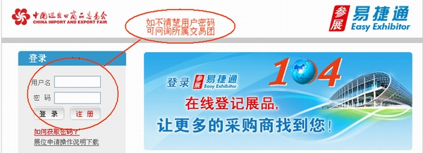

登录后，点击左边菜单选项“参展证件”，如下图：
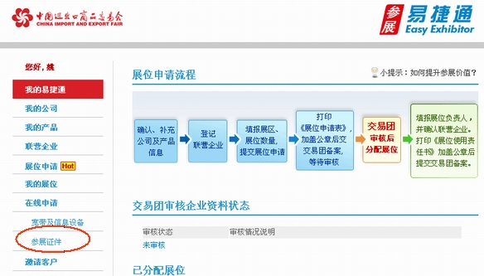

二、原有资料提交申请
若某人曾参加过广交会，则易捷通极有可能已经存有此人的办证资料，此时不需要扫描照片和身份证，直接提交参展证件的申请。
(一)提交申请
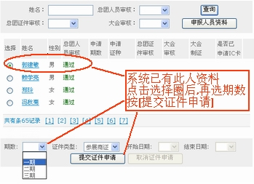
1、从参展证件记录列表中找到此人（可在“姓名”框中输入姓名查询出来）；

2、点击此人记录的选择圈，意为选中此记录；

3、在期数框中拉选要申请的期数，在证件类型框中选择对应的类型（分参展商证、参展代表证(亦即临时证)、筹展证和撤展证）。假如申请的是参展代表证或筹展证，还需要在右边的“开始日期”和“结束日期”选择正确的日期。

4、然后按“提交证件申请”按钮；参展商完成证件申请，等待交易团和大会的审核制证。
(二)取消申请
假如某人证件申请后要取消，可以在上图的记录表中找到该人员的对应申请记录，在“选择”框出点中选择，后点击“取消证件申请”按钮。注：取消申请仅在交易团未审核或审核不通过时操作，假如交易团已审核通过，申请信息已转入大会的证件平台后，企业无法在易捷通界面取消申请，需由交易团取消。
（三）换证申请
假如某人证件已经制作或激活，又临时无法参展，可以申请换人参展。但企业在易捷通无法进行此操作，请联系交易团，由交易团办理。
三、新人员办证申请
若系统没有某人资料，则需要事先扫描好照片和身份证（扫描的操作附在最后），然后点击“申报人员资料”按钮来添加新人员办证资料，资料提交成功后在参展证件记录列表中提交申请（方法与步骤二同）。
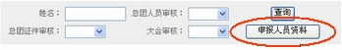
1、点击“申报人员资料”按钮，如右图；
2、填写申请表（其中“**”为必填项），点击“浏览···”按钮导入相片和身份证，按“确定”按钮，如下图所示。
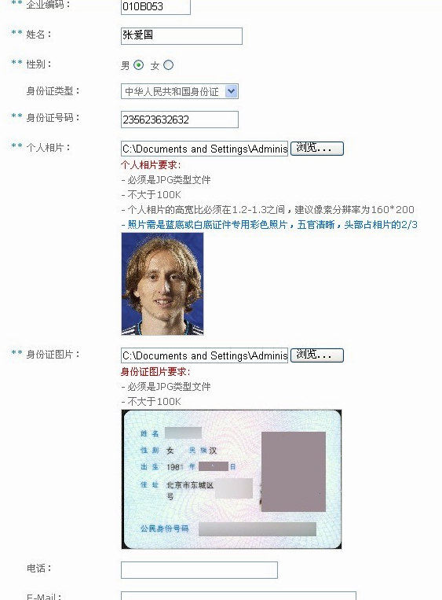假如按“确定”后，系统提示“该人员已经存在于交易团资料中，无需重复提交，请联系你所在的交易团，由交易团把该人员调回贵公司”，表示此人员曾经在同一交易团但不同公司办过参展证件，基于同一交易团同一人不能有重复资料的原则，无法再重新提交人员资料，可以根据系统提示联系交易团，由交易团把该人员的资料调回贵公司里再申请证件，也可由交易团修改人员资料的公司所属后直接申请。
另外要注意的是：照片和身份证图片有以下要求：
1.两者图片需清晰且大小均不可以大于100k。
2.头像照片的高宽比（高度/宽度的比例）要在1.2-1.3之间，最好是5:4，比如宽度是400像素的话，高度就为500像素。
3.头像照片头部需占图片的2/3以上，裁剪时不可留有白边。

四、扫描照片和身份证的操作
为了方便部分用户裁剪图片，我们提供了“图片扫描处理程序”的工具， 可以在广交会官方网站http://www.cantonfair.org.cn主页底部的【工具下载】里下载，安装时请留意软件安装说明及readme.txt里的文字说明。
要特别说明的是，不一定非得使用本软件进行剪裁，假如用户有其他更便利的软件，可以自行扫描及剪裁。有些电脑因系统环境原因，可能会无法安装本软件，这种情况下，我们建议您选用其他的图片处理软件，比如PHOTOSHOP或光影魔术手等等，只要处理出来的图片满足该页上方的图片要求即可。

（一）扫描仪的安装
扫描仪与主机连接，安装扫描仪驱动程序，在【控制面板】的【扫描仪和照相机】中查看扫描仪的属性（例如CanoScan LiDE 30/N1240U），若状态显示“设备就绪”，说明扫描仪已安装成功并准备就绪。

（二）图片扫描处理程序的安装
在www.cantonfair.org.cn主面页的底部的【工具下载】中，下载图片扫描处理程序（注意操作系统的版本）。下载完成后，打开下载的压缩文件，进入文件夹，点击setup.exe文件，并根据提示完成安装。

（三）扫描相片和身份证（以CanoScan LiDE 30/N1240U为例）
1、点击【开始】→【程序】→【图片剪裁处理程序】→【图片剪裁处理程序】；弹出画面如下图：
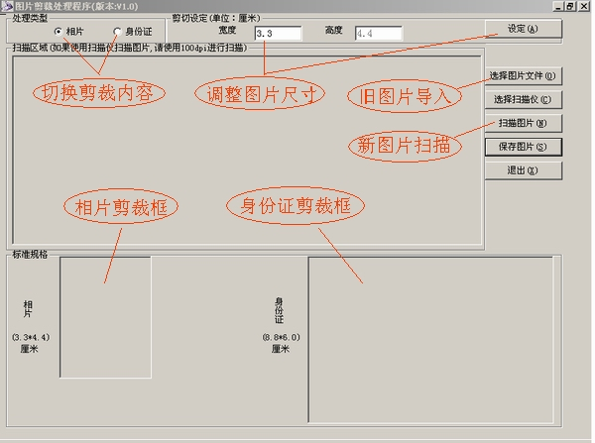

2、把相片和身份证放入扫描仪。注意：相片应为大一寸彩照，放置时不能放歪，身份证若是复印件必须清晰，以避免审核不通过。
3、按【扫描图片】按钮，系统调用扫描仪程序，弹出扫描界面，如下图所示。
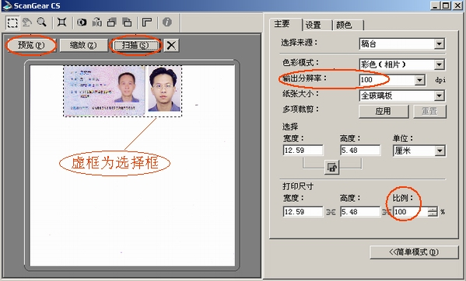
4、按【预览】按钮，扫描仪扫描并显示相片和身份证。
5、用选择框选中目标，分辩率选100dpi，输出比例选100%。
6、按【扫描】按钮，系统扫描完毕后关闭扫描程序，并载入扫描结果，等待图片剪裁。

（四）剪裁相片和身份证
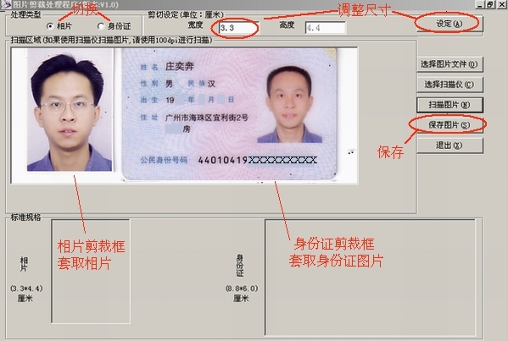
1、用相片剪裁框套取相片。
2、调整剪裁框的尺寸（不要出现白边，头部占相片的2/3为佳）。调整的宽度范围是2.6-4.6厘米，高度是自动按比例计算的，按【设定】按钮确定。
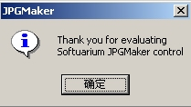
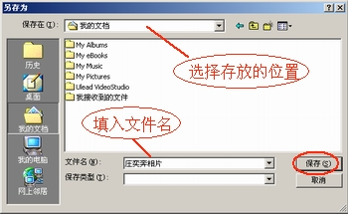
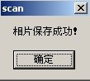
3、点击【保存图片】按钮，系统弹出系统弹出“另存为”对话框，用户选择图片存放位置，例如放在“我的文档”文件夹中；输入文件名，文件命名最好是可以区分所属公司、姓名、相片或身份证。

4、按【保存】按钮后弹出“JPGMaker”框，按【确定】后弹出“保存成功”框，再按【确定】，相片保存完毕。

5、切换“处理类型”，由相片剪裁切换为身份证剪裁，用身份证剪裁框套取身份证图片。调整身份证尺寸后，按【保存图片】按钮，其操作过程与相片剪裁相同。（身份证尺寸调整的宽度范围是7.8—9.8厘米，高度自动按比例计算，不需手工调整）。

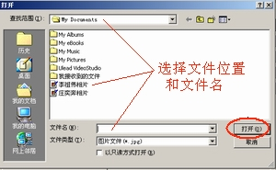
（五）旧图片导入并剪裁

本系统可处理不符合尺寸规格的相片。

1、点击【选择图片文件】按钮，弹出窗口如右图。

2、选择文件位置和文件名，按【打开】按钮，导入需要剪裁的相片文件。

3、剪裁相片的操作如前述。

